**MANUAL BOOK PEMBATALAN DAN REFUND**

**( Insurance )**

1. **Login ke** [**https://siap-laku.com/bank/**](https://siap-laku.com/bank/)**. Lalu masukkan *username* serta *password* yang sudah diberikan oleh team IT BDS.**

|  |  |
| --- | --- |
| c  b  a | 1. **Username,** diisi dengan *username* yang telah diberikan oleh team BDS. 2. **Password**, diisi dengan *password* yang telah diberikan oleh team BDS. 3. **Login,** klik untuk masuk ke aplikasi SIAP |

1. **Pilih menu Pembatalan & Claim, lalu pilih menu Pembatalan / Refund, dan klik tombol Add**

|  |  |
| --- | --- |
| a  b  c | 1. **Menu Pembatalan & Claim,** klik untuk membuka Sub Menu 2. **Sub Menu Pembatalan / Refund,** klik untuk membuka menu Pembatalan & Refund 3. **Tombol Back,** klik untuk kembali ke menu sebelumnya |

1. **Di menu Pembatalan / Refund ini, ada 3 proses untuk role Asuransi:**
   1. **Approval Pembatalan**

Dengan cara menekan tombol Approve di tabel Pembatalan & Refund

* 1. **Approval Refund**

Dengan cara menekan tombol Approve di tabel Pembatalan & Refund

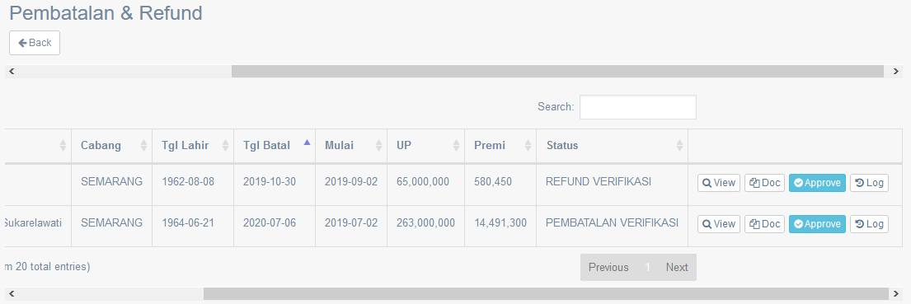

* 1. **Pay Refund (akan muncul ketika Broker sudah menginputkan tanggal penarikan Bank Bukopin terhadap data peserta yang dibatalkan pengajuan asuransinya)**

Dengan cara:

1. Menekan tombol Paid
2. Mengisi tanggal paid
3. Mengisi catatan bila diperlukan
4. Upload bukti pembayaran refund
5. Klik Bayar

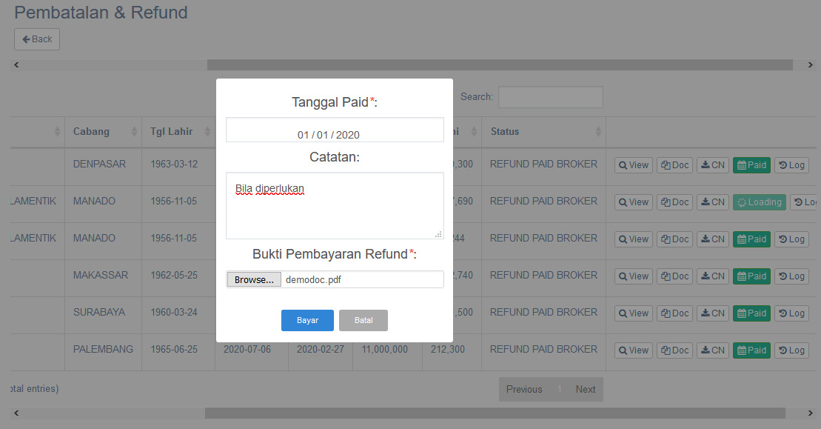

4

3

2

1

1. **Penjelasan masing-masing tombol yang ada di tabel Pembatalan & Refund**

|  |  |
| --- | --- |
| f  e  c  d  b  a | 1. **View,** untuk melihat data pengajuan pembatalan/refund yang telah diinput sebelumnya 2. **Doc,** untuk melihat detail dokumen yang telah diupload sebelumnya 3. **CN,** untuk mengunduh file Credit Note 4. **Paid,** untuk menginputkan tanggal pembayaran refund 5. **Log,** untuk melihat history perjalanan data 6. **Approve,** untuk menyetujui data pengajuan pembatalan/refund |

1. **Alur pengajuan pembatalan:**

PEMBATALAN VALIDASI

PEMBATALAN VERIFIKASI

PEMBATALAN APPROVAL

INPUT PEMBATALAN

1. **Alur pengajuan refund:**

REFUND PAID

INPUT REFUND

REFUND APPROVAL

REFUND VERIFIKASI

REFUND VALIDASI

1. **Role user:**

Asuransi

Broker

Checker SPV

Checker